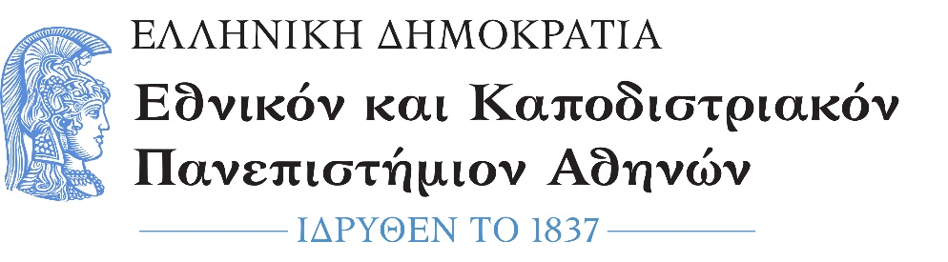

ΑΙΤΗΣΗ ΟΡΚΩΜΟΣΙΑΣ για διπλωματούχους/ες

ΠΡΟΣ: Τη Γραμματεία του Τμήματος

Επώνυμο: …………………………................
Όνομα: …………………………….................
Πατρώνυμο: ….…………………………….....
Μητρώνυμο: ………………………………….
Αριθμ. Μητρώου: ……………………………
Κιν. τηλέφωνο: …………………................

E-mail: ……………………………………………..

*Η συμπλήρωση όλων των στοιχείων είναι υποχρεωτική.

Ιστορίας και Φιλοσοφίας της Επιστήμης και
της Τεχνολογίας
Του Εθνικού και Καποδιστριακού
Πανεπιστημίου Αθηνών.

Παρακαλώ όπως κάνετε δεκτή την αίτησή μου για συμμετοχή στην ορκωμοσία διπλωματούχων του Τμήματός μου, της εξεταστικής περιόδου Φεβρουαρίου 2022, διότι έχω εκπληρώσει όλες τις υποχρεώσεις μου, σύμφωνα με το Πρόγραμμα Σπουδών του Τμήματος.

Επισυνάπτω:
(Χ σε ότι ισχύει)

- Φωτοαντίγραφο Αστυνομικής ή Στρατιωτικής Ταυτότητας ή Διαβατηρίου.
- Βεβαίωση Κατάθεσης Διπλωματικής Εργασίας.
- Υπεύθυνη Δήλωση
- Αντίγραφο πτυχίου

Αθήνα, ……………………………….
Ο/Η Αιτών/ούσα

(ονοματεπώνυμο & υπογραφή)

